**Práce č. 8 - procvičování učiva – příprava na přijímací zkoušky**

(Všechny příklady jsou z roku 2005 pro 9. ročník ☺)

1. **Obdélníková zahrada byla 75m dlouhá a 30 m široká. Byla zvětšena tak, že se každý rozměr zvětšil o 20%. O kolik m2 se zvětšila výměra zahrady?**

**(4b)**

1. **Do finále soutěže Miss Dolní Lhota se dostalo šest dívek. Urči jejich průměrnou výšku. (3b)**

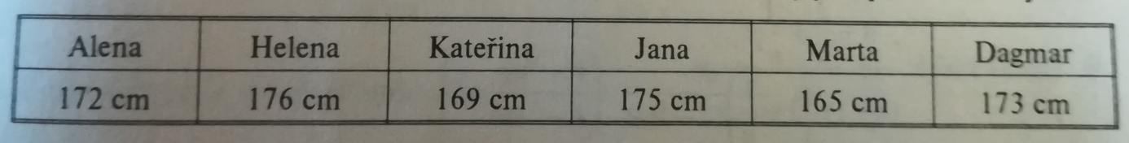

1. **Vypočítej: (5b)**

$\frac{\left( \frac{7}{10} - \frac{1}{2} - \frac{1}{3} - \frac{3}{5} \right) : \left( 2\frac{1}{5} - 4\frac{1}{2} \right) }{3 -4 \frac{1}{3}}$**=**

1. **Ve výsečovém grafu je uvedeno procentuální zastoupení objednaných jídel I. až V. ve firemní jídelně. Urči, kolik jídel musí kuchaři uvařit, má-li jídlo I. objednáno 64 lidí. (3b)**

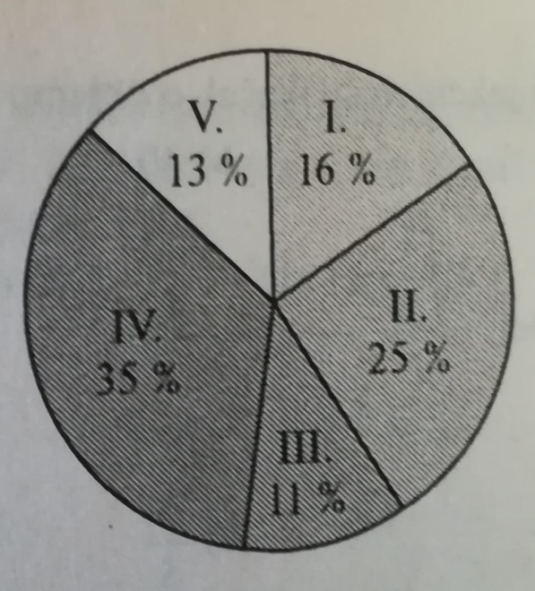

1. **V rovnoběžníku KLMN vypočítej velikost úhlu ω. (3b)**

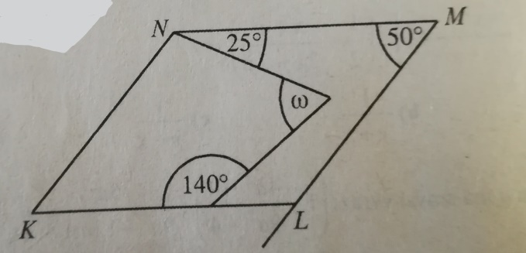

1. **Vypočítej součin čísel $\frac{3}{5}$ a 1,8. (2b)**
2. **Sourozenci Daniel a Lenka za pomoci hry Malý chemik dělali experiment. Vyrobili pro maminku k svátku parfém, jehož 12 ml má hmotnost 15 g. Jakou hmotnost bude mít 80 ml tohoto parfému?** **(3b)**